Oefenen met logistiek
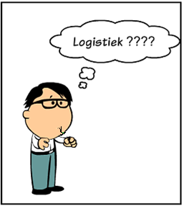
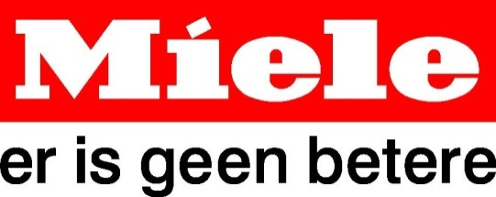

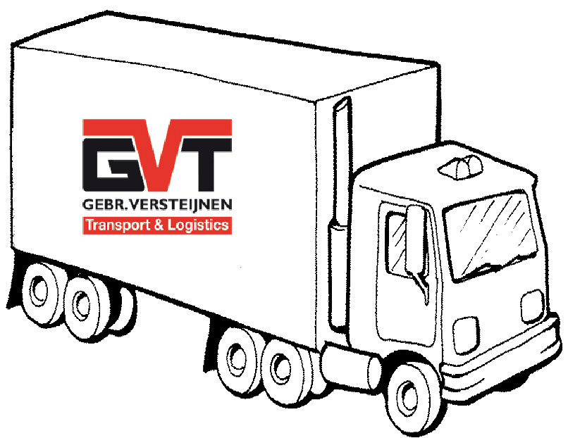

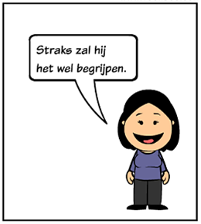
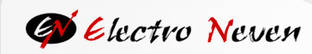

Naam:……………………………….
Klas:………………………………….

1 Inleiding
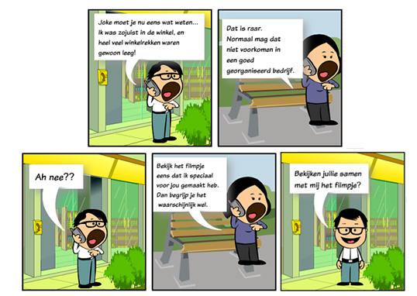
Bekijk het filmpje(deel 1) en los de onderstaande vragen op.
Leg uit wat er in het filmpje gebeurd is.
Een klant komt een wasmachine kopen bij Electro Neven.
Wat is het probleem in het filmpje?
De verkoper heeft net de laatste machine aan de klant verkocht, er zijn er nu geen meer in voorraad.
Wat moet er nu gebeuren?
Er moeten machines bijbesteld worden bij de leverancier.
Bekijk het filmpje (deel 2) en los de volgende vragen verder op.
Wat gebeurde er in dit deel van het filmpje?
De goederen worden bijbesteld bij leverancier Miele.
Hoe worden de goederen bijbesteld?
Telefonisch
Kan dit ook op andere manieren?
Schriftelijk: mail, fax, brief
mondeling: telefonisch of rechtstreeks in de winkel

Bekijk het filmpje (deel 3) en los de volgende vragen op.
Wat gebeurt er hier?
De goederen worden geleverd.
Met welk transportmiddel wordt dit gedaan?
Vrachtwagen
Wat wordt er uitgewisseld tussen de chauffeur en de man van het magazijn?
Documenten: vrachtbrief en leveringsbon
Bekijk het filmpje (deel 4) en los de onderstaande vragen op.
Wat wordt met de documenten gedaan?
De documenten worden geklasseerd.
Wat moet er gebeuren als er opnieuw een goed niet in voorraad is?
Het proces herhaalt zich.

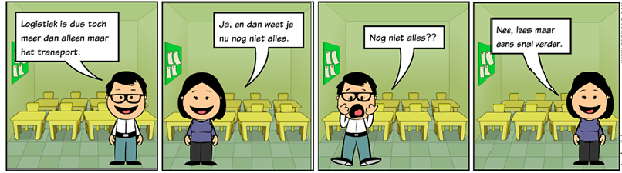
2 De logistieke flow in een magazijn

In een bedrijf hebben we 2 soorten logistiek. We spreken van interne logistiek en externe logistiek.
Schrap wat niet past bij deze afbeeldingen.
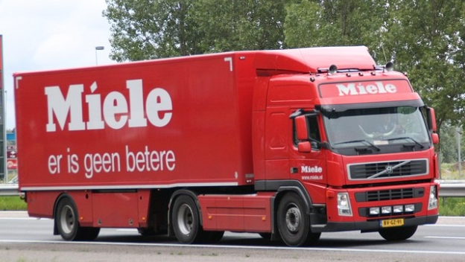 | 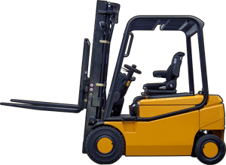
Intern – extern | Intern – extern
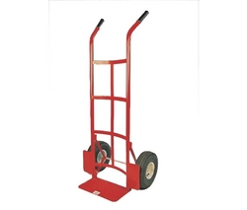 | 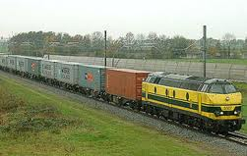
Intern – extern | Intern – extern

Leg nu in eigen woorden uit wat interne logistiek volgens jou inhoudt.
De definitie is: De logistiek binnen het bedrijf zelf
Wat denk je nu dan dat externe logistiek is.
De definitie is: De logistiek die buiten het bedrijf plaats vindt.

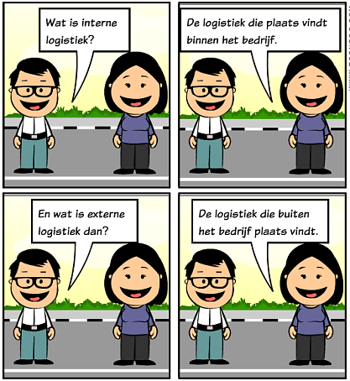

2.1 Goederenontvangst
Als je het woord goederenontvangst hoort, komen er waarschijnlijk heel wat woorden bij je op. Maak hiervan een mindmap met http://bubbl.us.

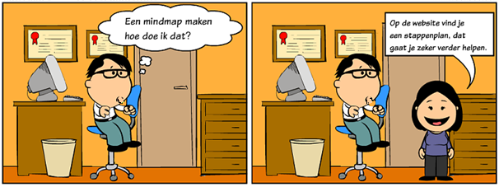

Wat gebeurt er nadat wij goederen besteld hebben?
We ontvangen de goederen.

Schrap wat niet klopt.
Dit is het begin/einde van de interne logistiek en het begin/einde van de externe logistiek.

2.2 Goederen lossen
Er bestaan heel wat externe transportmogelijkheden in de logistiek. Vul het spindiagram aan met diegene die jij kent.

Wat is het meest logische transportmiddel waarmee goederen in het bedrijf aankomen?
De vrachtwagen.

Om het lossen van goederen voor de vrachtwagen te vergemakkelijken zijn er 4 hulpmiddelen.
Maak de hotpotatoes en ontdek de hulpmiddelen. Je vindt de oefening op de website.

2.3 Goederen controleren
Wat moeten we doen om fouten te voorkomen als de goederen geleverd worden?
De levering controleren.
Aan de hand van welke documenten gaan we dit doen?
De pakbon en de bestelbon

Controleer of onderstaande levering overeenkomt met de bestelling?
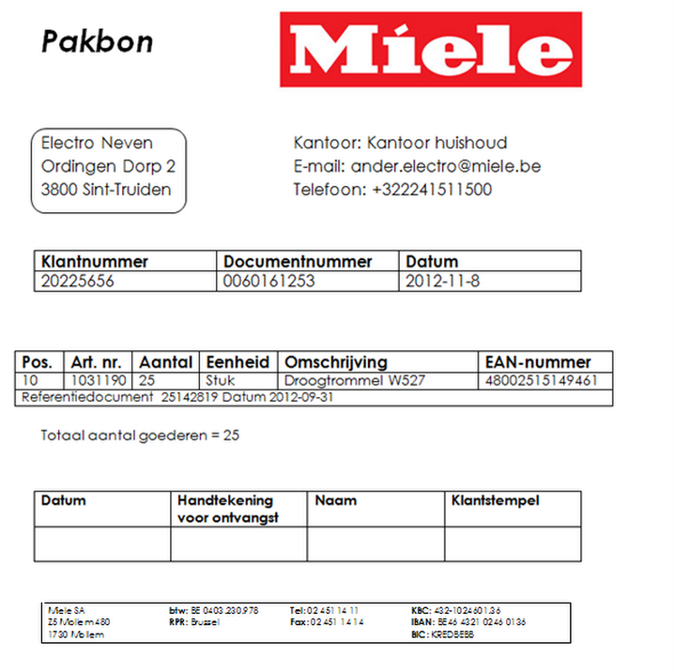

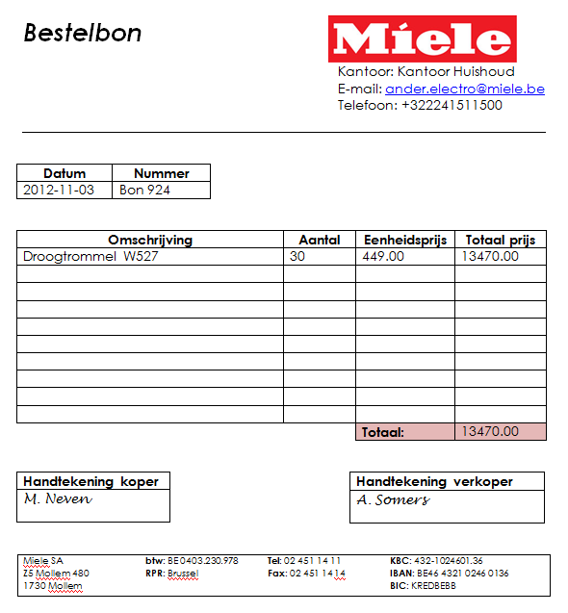

Komt de levering overeen met de bestelling?
Nee, er zijn meer goederen besteld dan dat er nu bij de levering zitten. We hebben 5 goederen tekort binnengekregen.
Als de levering niet klopt moeten we een mancolijst opstellen.
Wat is een mancolijst? Gebruik hiervoor onderstaand document.
Een document dat we opstellen indien de levering niet klopt met de bestelling. In dit documenten vermelden we alle verkeerd en niet geleverde goederen. Dit wordt op leveranciersnaam opgesteld.
Vul onderstaande mancolijst in.
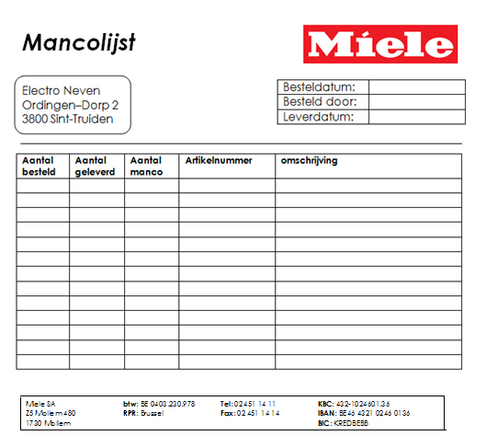

2.4 Goederen opslaan
Bekijk een gedeelte van het filmpje opnieuw. Begin op 6 minuten en 30 seconden en eindig op 7 minuten en 20 seconden.
Wat is het probleem in het filmpje?
De man heeft problemen met het lossen van de goederen.
Stel dat een van de goederen van de pallet was gevallen bij het lossen. Doordat het goed beschadigd is, kan het niet meer verkocht worden. De magazijnier stelt hiervoor een correctielijst op.
Wat is volgens jou een correctielijst.
Een lijst die we opstellen om goederen die beschadigd zijn bij de levering te noteren.
Wat gebeurt er daarna met de goederen?
De goederen worden opgeslagen in het magazijn.

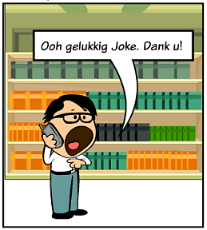
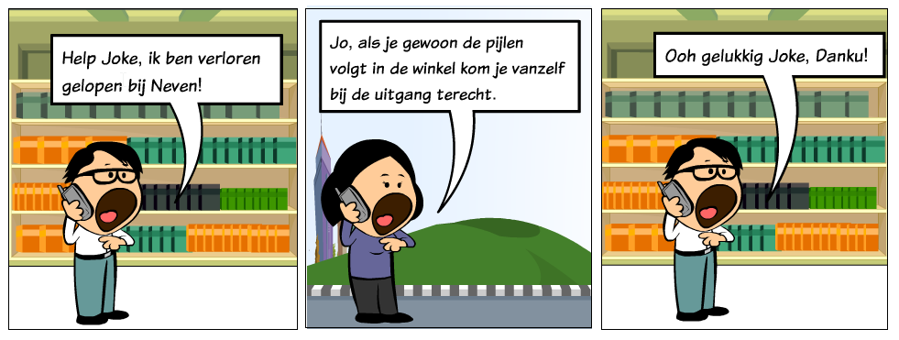

Waarvoor dienen de pijlen in een winkel?
De pijlen staan er om het winkelen te vergemakkelijken en zodat iedereen dezelfde route gebruikt.

Deze pijlen noemen we Routing. Bekijk onderstaande foto en leg uit wat routing in houdt.
Routing is de weg die je aflegt in een winkel of magazijn
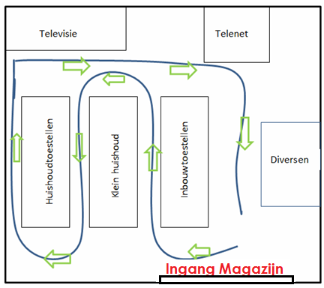

Bij de opslag van goederen is routing ook heel belangrijk. Leg uit.
De opslag van goederen moet zo snel mogelijk en zo eenvoudig mogelijk verlopen.
We hebben zojuist de logistieke flow in een magazijn bestudeerd. Maak hiervan een SmartArt met de belangrijkste stappen.
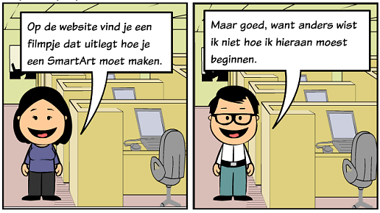
2.4.1 Voorraadbeheer
De goederen zijn nu allemaal aangekomen & opgeslagen in het magazijn.
Wat gebeurt er met deze goederen als in de winkel een goed op is?
Goederen worden uit het magazijn gehaald en in de winkel geplaatst.
Als we goederen uit de voorraad gaan halen of er gaan bijplaatsen gebeurt er iets met de voorraad. Wat is de naam hiervoor?
voorraadwijziging
Voor het uitvoeren van voorraadwijzigingen gelden er bepaalde regels. De magazijnier mag dus niet zomaar kiezen welk goed hij uit het rek haalt.
Voorbeelden:
Een wasmachine wat 2 maanden geleden geleverd is staat helemaal achteraan in het rek. De wasmachines die vorige week geleverd zijn staan er allemaal voor. De magazijnier neemt de eerste wasmachine die hij tegenkomt uit het rek om naar boven te brengen.
Welk principe past hij toe?
Eerst/laatst binnen, eerst buiten.
De magazijnier neemt de machine die 2 maanden geleden geleverd werd om naar de winkel te brengen.
Welk principe past hij toe?
Eerst/laatst binnen, eerst buiten.
Welke zijn de 2 principes voor voorraadwijzigingen?
Eerst binnen, eerst buiten & Laatst binnen, eerst buiten.

Principe | Eerst binnen, eerst buiten | Laatst binnen, eerst buiten
Juiste benaming principe | First in, first out | Last in, first out
Afkorting | FIFO | LIFO

Oefening:
Er komen telkens nieuwe modellen van machines bij, wij kopen deze aan om mee te gaan met de modernisering. Maar we hebben ook nog oudere machines in onze voorraad staan.
Is het logisch dat we onze oude modellen telkens weer laten staan?
Neen
Welk principe passen we hier best toe?
FIFO (Machine dat er eerst was, eerst naar de winkel brengen).

We hebben een nieuwe werknemer in ons bedrijf, hij is nog niet zo goed ingewerkt en hij kent niets van voorraadbeheer. Wanneer hij iets uit de voorraad moet gaan halen neemt hij gewoon het eerste beste product. Uiteindelijk ziet iemand dat er achteraan nog goederen staan die een half jaar geleden al zijn binnengekomen.
Is dit een goede manier van voorraad beheer?
Neen
Welk principe past de werknemer toe?
LIFO (Goed dat er als laatste bijgekomen is, eerst naar de winkel brengen).

3 Documentenstroom
Welke documenten zijn er volgens jouw aan de logistieke flow te pas gekomen?
De pakbon, de vrachtbrief, de bestelbon, de mancolijst en de correctielijst

3.1 Bestelbon
Welk document moeten we gebruiken wanneer een goed niet meer in voorraad is?
De bestelbon
Wat moet er allemaal op een bestelbon staan volgens jou?
Persoonlijk antwoord.

Bestudeer de bestelbon en duid de belangrijkste dingen aan.
Moet de bestelling altijd schriftelijk gebeuren?
Nee
Hoe kan dit nog?
Telefonisch, via e-mail
Wat is nu volgens jou een bestelbon?
Een document dat we gebruiken om goederen te bestellen wanneer deze niet meer in voorraad zijn. Op deze bestelbon vinden we de datum, de nummer, de hoeveelheid, de artikelgegevens, de handtekening terug.
Wat vinden we onderaan aan de bestelbon?
Een handtekening
Waarom tekenen koper en verkoper de bestelbon af?
Verkoper:
- omdat hij akkoord gaat met de koop;
- omdat hij belooft de goederen tijdig te leveren.
Koper:
- omdat hij akkoord gaat met de koop;
- omdat hij belooft tijdig te betalen;

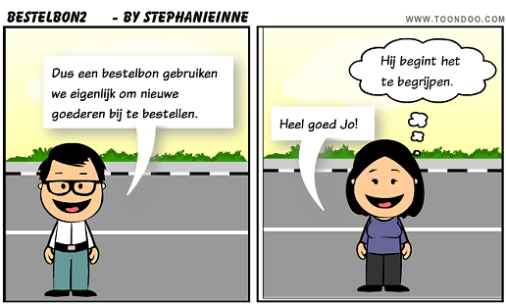

3.2 Vrachtbrief
Bekijk het filmpje opnieuw vanaf 7 min 45.
Welk document brengt de vrachtwagenchauffeur altijd mee?
Leverbon/pakbon
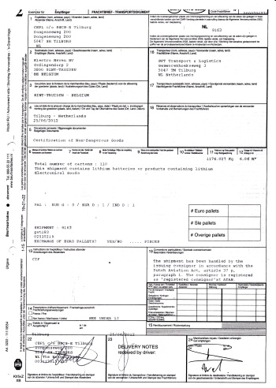
Is dit document afkomstig van het bedrijf waar je de goederen bestelt hebt (in dit geval Miele)?
Ja
Niet alle bedrijven leveren zelf, dit kan ook gebeuren door iemand anders. Wat is de naam van zulke bedrijven?
Transportfirma
Deze firma’s brengen nog een extra document mee, een vrachtbrief.
Hoe komt dat?
Omdat de producent zelf de goederen niet afzet bij de klant.
Welke omschrijving vind je op een vrachtbrief terug in verband met de goederen?
Het aantal paletten die er in de vrachtwagen staan.
Wat staat er allemaal op vermeld?
Gegevens transportfirma, datum, gegevens ontvanger…
Waarom tekent de ontvanger de vrachtbrief af?
Als bewijs dat de chauffeur de goederen geleverd heeft.
Wij hebben bij Electro Neven een vrachtbrief op papier, maar is dat altijd zo?
Neen, kan ook digitaal.

We bekijken dit even van dichterbij
Ga via de QR-code naar de website, zoek een antwoord op de volgende vragen.
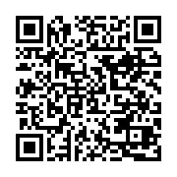

Waarmee komen de vrachtwagenchauffeurs nu op de proppen in plaats van de papieren vrachtbrief?
Draagbaar computerscherm.
Wat zijn de 4 grote voordelen?
Duidelijker, sneller, completer & beter.
Waarom kan er nu geen discussie meer ontstaan over de ontvangst?
Degene die de zending digitaal aftekent typt zijn of haar naam zelf in.
Wat als er iets verkeerd is bij de levering?
Zijn er afwijkingen, dan kan de ontvanger dit eenvoudig aangeven. Zijn er geen opmerkingen, dan krijgt hij of zij automatisch de mededeling 'correcte ontvangst, geen opmerkingen' te zien.
Waarover hebben we bij dit systeem meer zekerheid?
Dankzij digitaal aftekenen hebt u de zekerheid dat alle gegevens die u nodig hebt voor de administratieve afhandeling van de order, ook daadwerkelijk worden verstrekt.
Wat is het administratieve voordeel voor ons als ontvanger?
Hoe sneller wij uw zendingen administratief afhandelen, hoe sneller u kunt factureren.
Door het systeem gaan we discussie met de klant vermijden. Leg uit.
Met digitaal aftekenen komt er voor eens en voor altijd een einde aan de vrije interpretatie van de vrachtbrief. Omdat we met een groot en duidelijk scherm werken, zien ontvangers precies waarvoor ze tekenen.
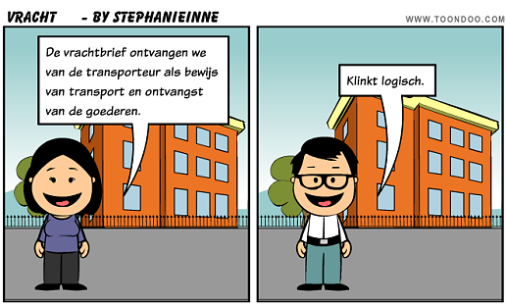

3.3 Pakbon
Als de goederen geleverd worden ontvangen we nog een document. Welk is dat?
De pakbon
Welke omschrijving vind je hier op terug in verband met de goederen?
Het aantal goederen dat geleverd is. Artikel gegevens, artikelnummer, aantal artikels.
Komt dit overeen met wat op de vrachtbrief staat?
Neen, de pakbon is specifieker dan de vrachtbrief. Op de vrachtbrief staan alleen de paletten, op de pakbon ook de inhoud van de paletten.
Bekijk het filmpje opnieuw vanaf 7’50. Wat gebeurt er?
De koper tekent de pakbon af.
Waarom?
Als bewijs dat hij de goederen heeft ontvangen.
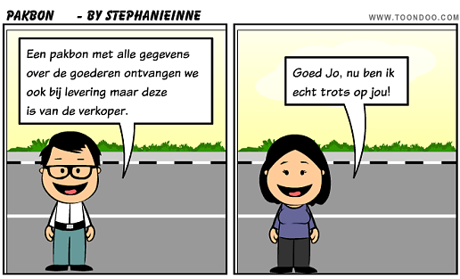

3.4 Controle
Kijk hoeveel goederen de transporteur levert.
Is het bij deze levering mogelijk om ieder goed apart te controleren?
ja, want het zijn er niet zo veel.
Dit noemen we de VOLLEDIGE CONTROLE
Stel dat de transporteur een volledige vrachtwagen levert, is dit dan ook nog mogelijk?
Neen.
Waarom niet?
Dit neemt te veel tijd in beslag.
Hoe kunnen ze het dan doen?
Een gedeelte van de goederen controleren.
Dit noemen we de STEEKPROEFSGEWIJZE CONTROLE.
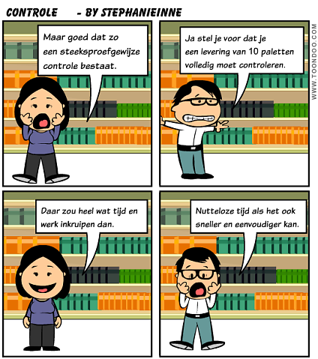

Nu hebben jullie al veel geleerd over de documenten bij de logistieke flow. Nu is het de bedoeling dat je hierover een presentatie gaat geven aan iemand die er niets vanaf weet.

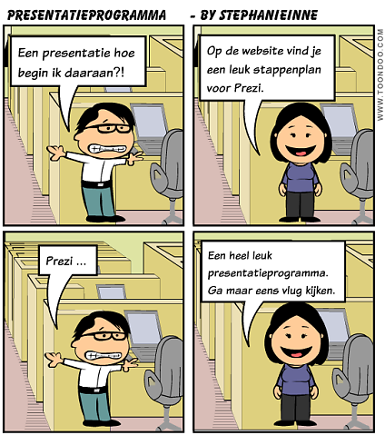

Omdat er met de documenten in de toekomst nog heel wat moet gebeuren moeten we ervoor zorgen dat deze netjes opgeborgen worden. Daarvoor gaan we deze documenten eerst sorteren.
Je vindt op de website onder de map leerlingen een word-document met alle documenten in. Druk deze documenten af en sorteer ze chronologisch.

4 Basisrekenvaardigheden
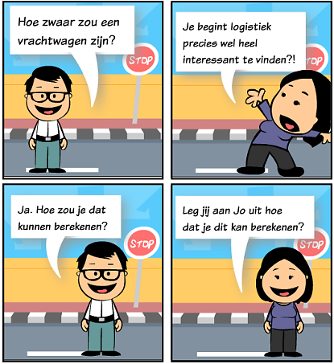

4.1 Theorie
Logistiek zorgt voor heel wat documenten, niet alleen dat is belangrijk maar er is ook kennis van basisrekenvaardigheden nodig.
Vooraleer jij dit kan uitleggen aan Jo kan je best eerst de PowerPoint bekijken. Deze vind je terug op de website bij hulpmiddelen.
Wat leerde je uit de PowerPoint ‘Alles heeft z’n gewicht?’
Bruto: Gewicht van de vrachtwagen + de lading.
Netto: Gewicht van de lading.
Tarra: Gewicht van de lege vrachtwagen.

4.2 Oefeningen
Nu je de theorie overlopen hebt en begrijpt kan je onderstaande oefeningen oplossen.
Oefening 1
De vrachtwagen komt aan bij Electro Neven met een totaal gewicht van 7000 kg. Toen hij bij het transportbedrijf leeg vertrok woog hij maar 5500 kg.
Hoeveel is het netto gewicht?
1500 kg.
Oefening 2
De chauffeur staat op de weegbrug met zijn vrachtwagen en krijgt te horen dat zijn vrachtwagen 10 000 kg weegt. Onderweg stopt hij bij de eerste leverancier en die geeft hem 4300 kg goederen mee, de tweede leverancier geeft 6000 kg goederen, de derde en laatste leverancier haalt 2550 kg goederen uit het magazijn en zet deze in de vrachtwagen.
Wat is het bruto gewicht wanneer de vrachtwagen bij Electro Neven aankomt?
22 850 kg
Oefening 3
Een geladen vrachtwagen staat op de weegbrug en weegt 25 000 kg. Degene die weegt merkt op dat de vrachtwagen geladen is, hij wil dat alle goederen eruit gehaald worden. Het totaalgewicht van al die goederen is 13 495 kg.
Wat is het tarra gewicht?
11 505 kg.
Oefening 4
De vrachtwagen vertrekt, leeg, met een gewicht van 11 505 kg. Onderweg laadt hij goederen op bij verschillende leveranciers. Wanneer hij aankomt in het bedrijf waar hij moet leveren is de vrachtwagen 14 000 kg.
Hoeveel gewicht is er bijgekomen?
2495 kg
Welk soort gewicht is dit?
Netto
Oefening 5
Een geladen vrachtwagen weegt 9000 kg, hij lost goederen die goed zijn voor een gewicht van 752 kg.
Hoeveel gewicht is er nog over?
8248 kg
Welk soort gewicht is dit?
Tarra

Oefening 6
Een vrachtwagen die ’s ochtends leeg vertrekt weegt 8560 kg. Onderweg stopt hij 6 keer om goederen op te halen. De eerste 2 keer hebben de goederen elk een gewicht van 560 kg, de volgende 3 keer hebben ze een gewicht van 630 kg. De laatste stop komen er nog 800 kg goederen bij.
Hoeveel weegt de vrachtwagen na deze 6 keer stoppen?
12370 kg
Welk soort gewicht is dit?
Bruto
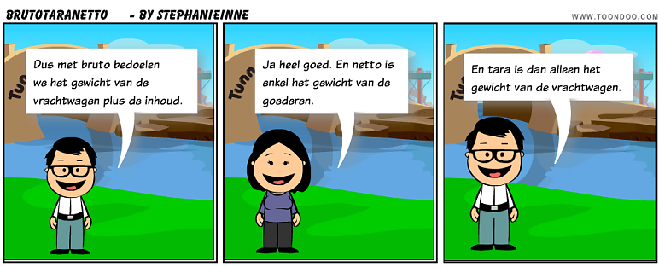
We moeten niet alleen gaan wegen maar we moeten ook weten hoe hoog, lang, diep… iets is.
Hiervoor gebruiken we niet bruto, netto & tarra maar wat wel?

Lengtematen in België?
- Meter
- Decimeter
- Centimeter
- Millimeter
1 m = …………10….. dm
1 m = ………100……… cm
1 m = ………1000………. mm

We moeten nu met onze vracht naar Engeland, zijn daar dezelfde lengtematen?
Neen.
In Engeland spreken we niet van meter & centimeter maar wel van Inches & Foot.
1 Inch = 2,54 cm
1 Foot = 12 inches = 30,48 cm (Foot wordt gebruikt om dieptes te meten bv. hoeveel meter iets onder de grond zit.)

Oefenen met meters
We vervoeren stalen latten. 1 lat is 8m. Wanneer we in Engeland aankomen met onze vrachtwagen wil de magazijnier wel eens maten hoe lang zo een lat is.
Wat gaat hij uitkomen?
8 x 100 = 800.
800 / 2,54 = 314.96 = 315 Inch

Wij krijgen in Engeland houten planken mee gestuurd. Degene die de planken inlaadt zegt: ‘Elke plank is 197 Inches.’ De transporteur vertrekt en denkt onderweg 197 Inches, hoeveel meter zou dat zijn?
Hoeveel meter is 1 plank?
197inch * 2.54 ( 1inch) = 500
500 cm = 5m

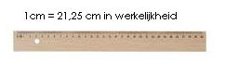
Op onderstaande afbeelding vind je 3 dozen terug. Bereken de werkelijke grootte van de dozen op basis van onderstaande schaal.
1 cm = 20 cm in werkelijkheid
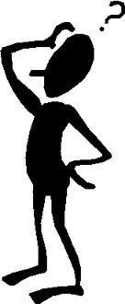
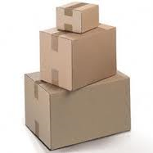
3
2
1
Doos 1:
Breedte: 4*20 = 80 cm
Hoogte: 2,5*20 = 50 cm
Diepte: 1,5*20 = 30 cm
Doos 3:
Breedte: 1*20 = 20 cm
Doos 2: Hoogte: 1*20 = 20 cm
Breedte: 2*20 = 40 cm Diepte: 1*20 = 20 cm
Hoogte: 2,5*20 = 50 cm
Diepte: 1*20 = 20 cm
De doos moet naar Engeland opgestuurd worden. Ook zij willen graag de grootte van de doos kennen. Zet voor hen de gegevens om naar de Engelse maten.
Doos 1:
Breedte: 80/2,54 = 31,50 inch
Hoogte: 50/2,54 = 19,69 inch
Diepte: 30/2,54 = 11,81 inch
Doos 3:
Breedte: 20/2,54 = 7,87 inch
Doos 2: Hoogte: 20/2,54 = 7,87 inch
Breedte: 40/2,54 = 15,74 inch Diepte: 20/2,54 = 7,87 inch
Hoogte: 50/2,54 = 19,69 inch
Diepte: 20/2,54 = 7,87 inch

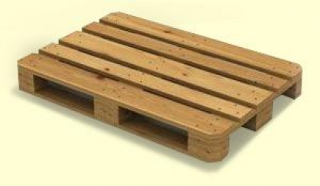
80 cm
120 cm
De dozen worden getransporteerd op paletten. Bereken hoeveel dozen je op 1 pallet krijgt van doos nummer 1. Je mag maximaal 1 meter hoog stapelen.

Er kunnen 4 dozen in de lengte en 1 doos in de breedte. In totaal zijn dit dus 4 dozen. Omdat we 1 meter hoog mogen stapelen kunnen we een tweede laag stapelen en kunnen we in totaal 8 dozen op 1 pallet stapelen.

Doe dit ook voor doos nummer 3. Ook hier mag je maximaal 1 meter hoog stapelen.

Er kunnen 4 dozen in de breedte en 6 dozen in de lengte. Er kunnen dus 24 dozen op de pallet. Omdat we 1 meter hoog mogen stapelen kunnen we 5 lagen stapelen en komen we uit op een totaal van 120 dozen op 1 pallet.

5 Voorschriften op de goederenverpakking
5.1 Behandelingsetiketten
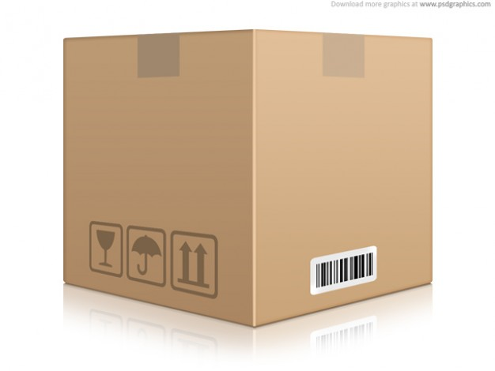
Bestudeer bovenstaande doos. Wat valt je op dat we in het logistieke proces nog niet geleerd hebben?
De pictogrammen aan de zijkant.
Waarvoor dienen deze pictogrammen?
Deze leggen uit hoe we een verpakking goed moeten behandelen.
Wat willen de bovenstaande pictogrammen jouw zeggen over het goed?
pictogram 1: het goed is breekbaar.
pictogram 2: het goed moet beschermd worden tegen vocht.
pictogram 3: het goed moet rechtop gehouden worden.
Zijn dit de enige pictogrammen die gebruikt worden?
nee
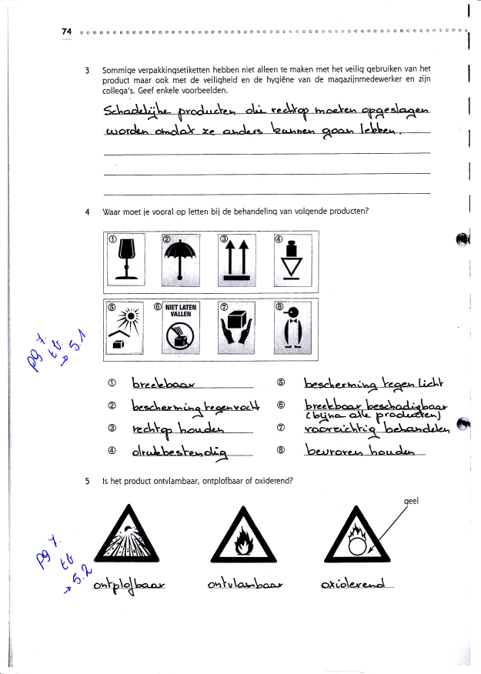
Schrijf het juiste nummertje bij de juiste stelling.
1
2
3
4

Het goed mag je niet laten vallen. | 2
Het goed moet beschermd worden tegen licht. | 1
Het goed moet bevroren behandeld worden. | 4
Het goed moet voorzichtig behandeld worden. | 3

5.2 Gevarenetiketten
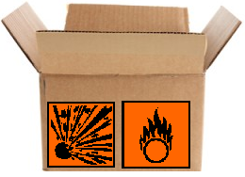
Wat valt je op aan deze doos?
Er staan oranje pictogrammen op.
Zij het dezelfde als op de vorige doos?
Vorige behandelde de goederen in de doos, deze gaan over de veiligheid.
Waarvoor staan deze pictogrammen?
Links: Explosief
Rechts: Oxiderend (brandbevorderend)
Er zijn er ook nog anderen. Je krijgt het pictogram te zien en de uitleg. Schrijf in de middelste kolom wat de juiste naam is van het pictogram.
Pictogram | Juiste naam | Uitleg
 | Brandbaar | Kunnen heel gemakkelijk in brand vliegen.  Vb: Benzine, aceton, spiritus.
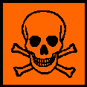 | Giftig | Je hebt grote kans op ziekteverschijnselen als je deze stoffen inademt, inslikt of in contact brengt met je huid. Dit kan al gebeuren bij zeer kleine hoeveelheden.  Vb: Rattengif, onkruidverdelgers, methanol (een soort alcohol)
 | Bijtend | Deze stoffen tasten weefsels aan (huid, kleding, ogen, longen). Ze kunnen zware verwondingen veroorzaken. Ook kunnen ze andere materialen aanvreten.  Vb: Accuzuur, zoutzuur, zwavelzuur.
 | Schadelijk | Deze stoffen zijn gevaarlijk als je ze binnenkrijgt, maar de gevolgen zijn beperkt (hoofdpijn, misselijk). Irriterend: jeuk en uitslag, niezen of hoesten.  Vb: Verf, lijm, houtbeschermingsproducten.
 | Milieugevaarlijk | Deze stoffen zijn schadelijk voor de natuur om ons heen: lucht, water, bodem, planten, dieren.  Olie, onkruidverdelgers, oplosmiddelen.

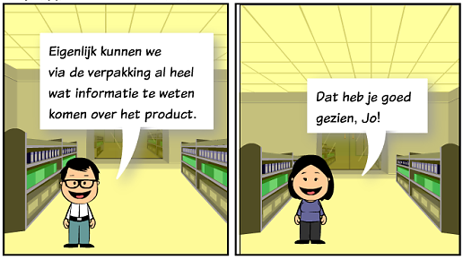

6 Voorschriften in het magazijn
6.1 Veiligheidsvoorschriften
Als goederen in ons bedrijf aankomen weten we door de doos te bestuderen hoe we deze goederen moeten behandelen. Maar wil dat zeggen dat er in een magazijn niets meer mis kan gaan?
Nee
Wat kan er zoal misgaan in het bedrijf?
Er kan brand komen, je kan je verwonden, …
Stel je hebt een schaafwonde opgelopen bij het inladen van de goederen in het magazijn. Hoe weet je waar je de verbanddoos kan vinden om je arm te ontsmetten?
Kijken waar het pictogram plaats vindt.
Bestaan er zo nog pictogrammen inzake veiligheid?
Ja
Welke?
Waar je de branddeken vindt, of de telefoon om de hulpdiensten te bellen.
Onderstaande pictogrammen zijn veel voorkomende pictogrammen in een magazijn. Koppel het juiste pictogram met de juiste stelling.
 |  | Hier bevindt zich de noodtelefoon.
 |  | Hier bevindt zich een nooddouche.
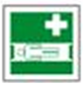 |  | Hier bevindt zich vloeistof om je ogen uit te spoelen.
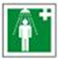 |  | Hier bevindt zich de eerste hulp doos.
 |  | Hier bevindt zich de draagberrie.

6.2 Milieuvoorschriften
In een magazijn vinden we heel wat pictogrammen in verband met veiligheid.
Hoe ontvangen wij onze goederen?
In een verpakking
Is een verpakking altijd even goed voor het milieu?
Nee
Zijn er zo nog goederen die niet positief zijn voor het milieu?
Giftige gassen, bijtend zuur, …
In het magazijn wordt onderstaande tabel gebruikt om een bepaalde boodschap mee te delen over het goed. 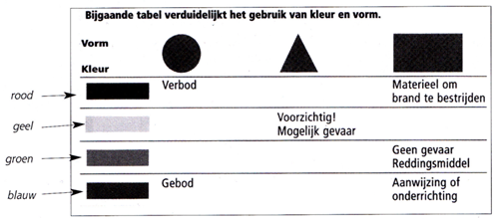
Schrijf bij onderstaande pictogrammen over welke boodschap het gaat.
Geen gevaar, reddingsmiddel
Voorzichtig! Mogelijk gevaar
Gebod
Materieel om brand te bestrijden
Verbod

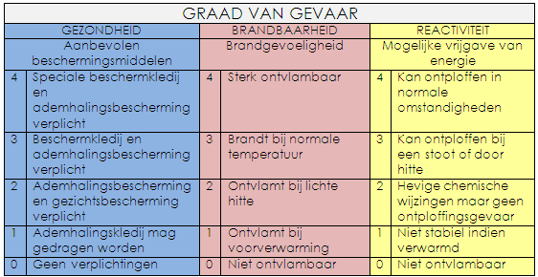
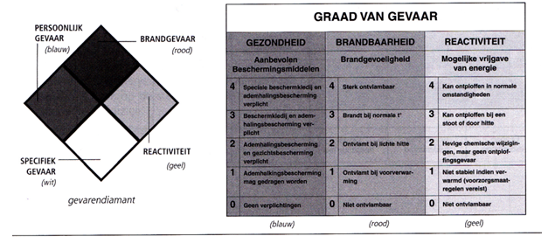
In het magazijn wordt ook gebruik gemaakt van een tabel om de graad van het gevaar op te zoeken. Zoek voor onderstaande pictogrammen de graad van het gevaar op.

3 | Beschermkledij en ademhalingsoefeningen verplicht
2 | Ontvlamt bij lichte hitte
4 | Kan ontploffen in normale omstandigheden
 | Specifiek gevaar
